
CREACIÓN DEL SERVICIO MOVIECARDS-SERVICE
[Subtítulo del documento]

[Fecha]
[Nombre de la compañía]
[Dirección de la compañía]

Contenido
INTRODUCCIÓN 2
PASO 2: CREACIÓN DE NUEVO REPO Y AZURE APP 3
Nuevo repo “moviecards-service” en GitHub 3
Nueva aplicación web “moviecards-service-gonzalez” en Azure 4
Prueba de endpoints en Postman 7
PASO 3: MODIFICACIÓN MOVIECARDS2025 (P5) 11
Creación de nuevo sprint (milestone) 11
Cambios en src/main 11
Cambios en src/test 15
Cierre del milestone 17
PASO 4: AÑADIR ATRIBUTO NUEVO EN MOVIECARDS-SERVICE 20
Prueba de deathdate en postman: 21
PASO 5: NUEVA VERSIÓN MOVIECARDS 22
Creación del proyecto con milestones e issues 22
Issue 5.1: agregación de stage 23
Issue 5.2: nueva rama y modificación de clase “Actor.java” 25
Issue 5.3: modificar las pruebas unitarias (unittest) 26
Issue 5.4: modificar las pruebas de integración (integrationtest) 27
Issue 5.5: modificación de pruebas funcionales (entoendtest) y frontend 28
Issue 5.6: asegurar la calidad en sonarqube 30

INTRODUCCIÓN
Este trabajo se va a realizar el desarrollo ágil con integración continua de una nueva versión de la aplicación web “moviecards2025” utilizada en la práctica del tema 5.
La versión anterior utilizaba un servicio (integrado en la propia aplicación). Lo que se va a realizar en esta práctica es separar el servicio y ofrecerlo en un servidor independiente para que cualquier aplicación lo pueda consumir, tanto una aplicación web, como una aplicación móvil/de escritorio.
En la versión anterior la aplicación estaba empaquetada en el archivo moviecards-java.jar y se instaló en https://moviecards-svm.azurewebsite.net (svm es el nombre que decidió ponerle el alumno en su momento). En la nueva versión, la aplicación se instalará en la misma URL, pero ahora utilizará el servicio que estará empaquetado en un archivo “moviecards-service-java.jar” e instalado en https://moviecards-service.gonzalez.azurewebsites.net

PASO 2: CREACIÓN DE NUEVO REPO Y AZURE APP
Una vez desplegada la aplicación web anterior (“moviecards-svm” con repo “moviecards2025”), ahora tenemos que crear otro repositorio “moviecards-service” en github.

Nuevo repo “moviecards-service” en GitHub
Para ello, en el enunciado nos descargamos el archivo zip en https://moviecardsservice-apellido.azurewebsites.net, lo descomprimimos y ejecutamos los siguientes comandos para convertirlo en repo de github:
PS C:\UAH\master\curso\IC\moviecards-service> git init
PS C:\UAH\master\curso\IC\moviecards-service> git remote add origin https://github.com/svm2026/moviecards-service.git
PS C:\UAH\master\curso\IC\moviecards-service> git add .
PS C:\UAH\master\curso\IC\moviecards-service> git commit -m “commit inicial”
PS C:\UAH\master\curso\IC\moviecards-service> git push -u origin main
Como Podemos observar, se ha creado correctamente el repositorio en nuestro github:
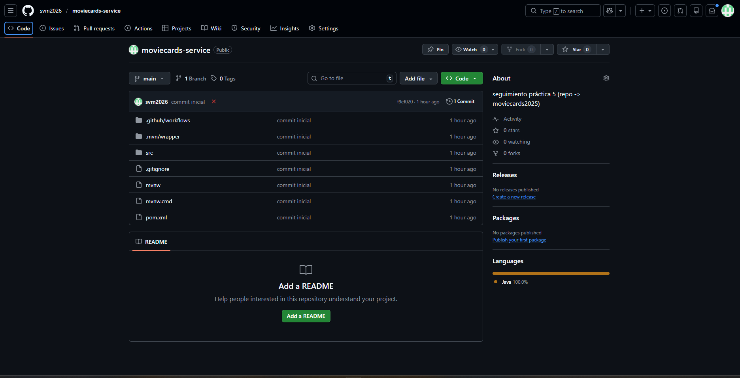

Nueva aplicación web “moviecards-service-gonzalez” en Azure
Luego nos tenemos que ir a la página web de Azure para crear una nueva aplicación web que se va a llamar: moviecards-service-gonzalez. Contiene las siguientes configuraciones:
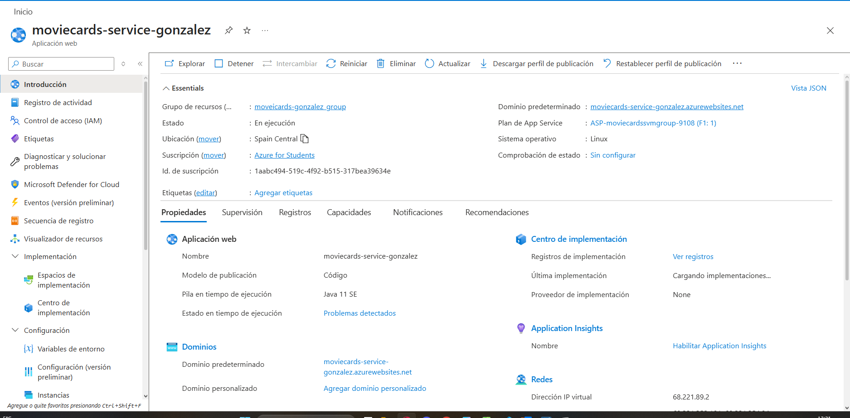
Después nos dirigimos a la parte de “centro de implementación” para poder vincular nuestra nueva aplicación al repositorio nuevo:
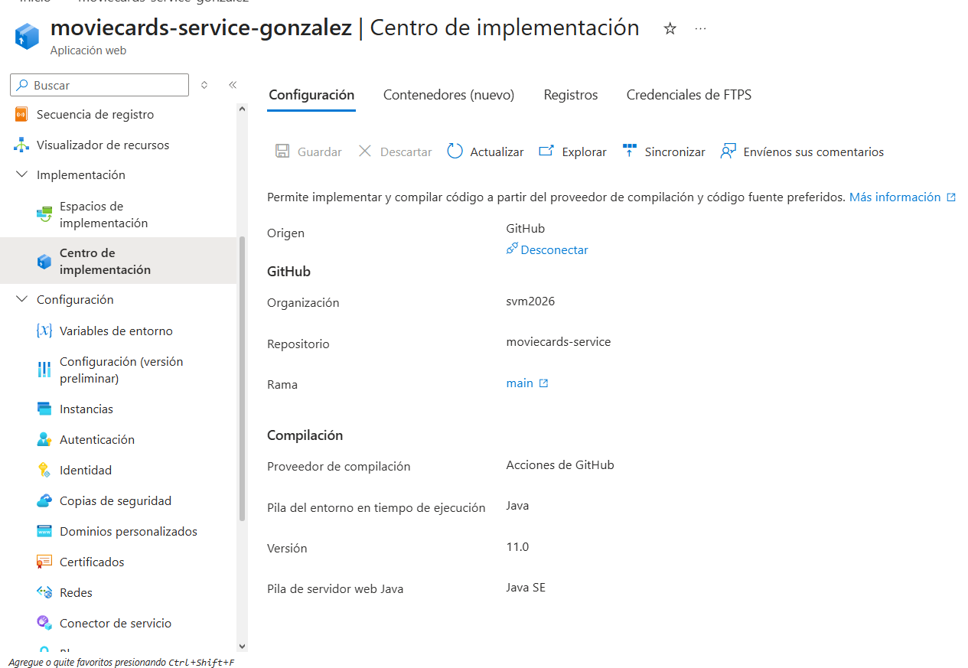

Una vez configurado los parámetros necesarios, pulsamos guardar y podemos observar que se ha ejecutado correctamente:
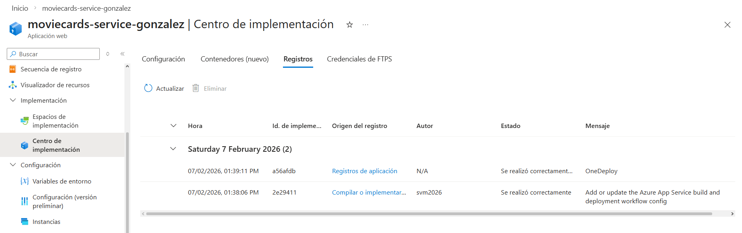
Nos dirigimos al repositorio de git -> actions y podemos comprobar que tanto el build como el deploy del main.yml se han realizado correctamente:
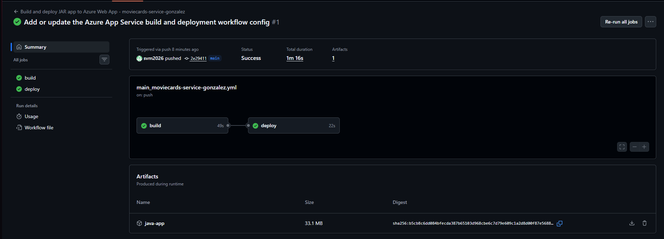
Si nos dirigimos a la carpeta de “workflow” de nuestro repositorio, podemos observar que se ha creado un nuevo fichero con extensión .yml:
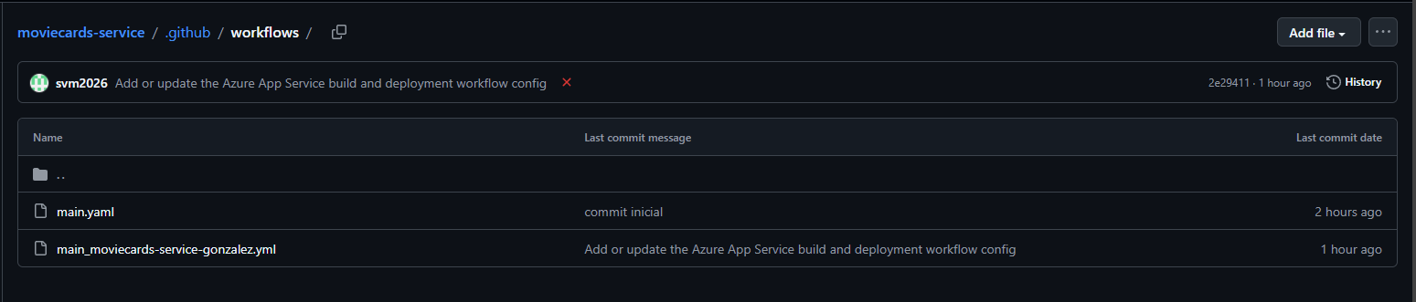
Para poder obtenerlo de nuestro repositorio hay que hacer un git pull, para luego cambiar la sección de deploy de nuestro archivo main.yml actual, ya que en este aparece el secreto asociado al repositorio del profesor y no del alumno.
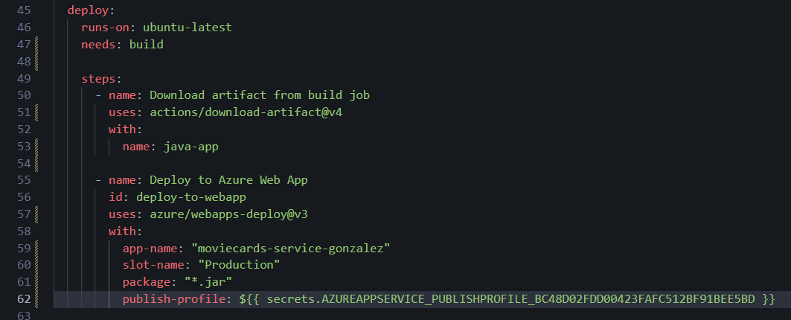
La captura anterior representa el deploy del nuevo archivo .yml. Copiamos esta sección, borramos el .yml actual y lo pegamos. Después borramos el fichero .yml nuevo, ya que este ya no es necesario. Cambiamos el “java-app” por “moviecards-service-gonzalez” y lo subimos al repositorio:
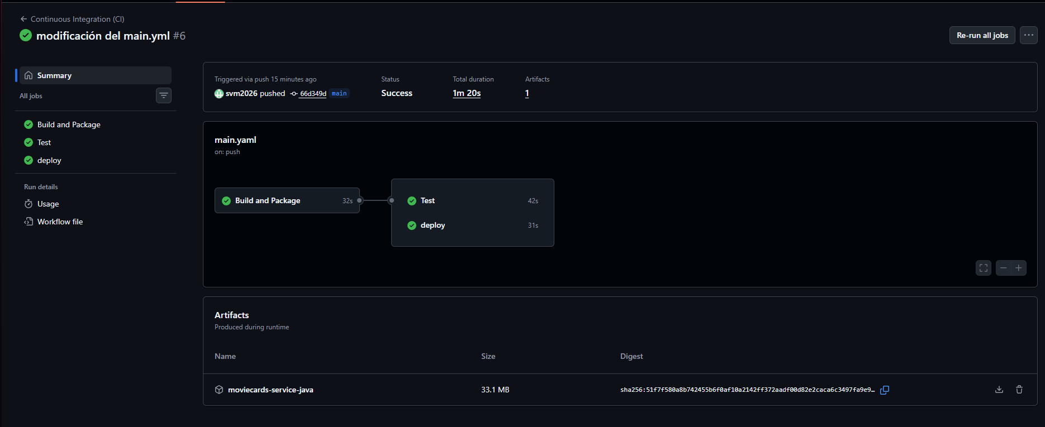

Prueba de endpoints en Postman
Ahora se deben probar las operaciones programadas en ActorController y MovieControlelr. Para poder hacer esto, primero debemos abrir este proyecto en el editor de IntellIJ IDEA y ejecutar el servicio:
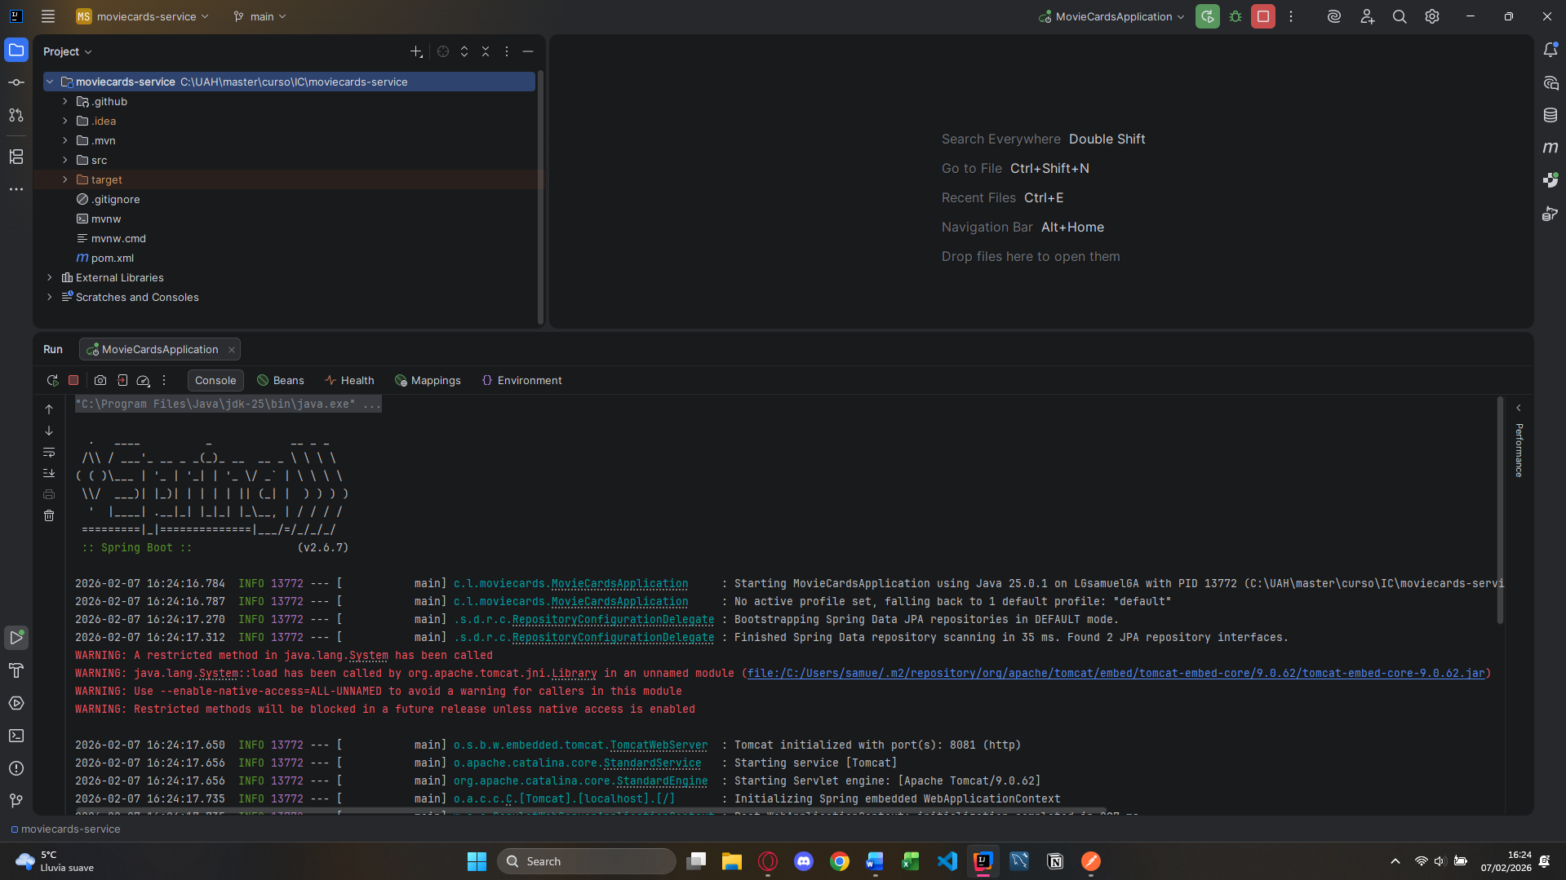
Al tratarse solo de un servicio de backend, si intentamos acceder a la URL https://moviecards-service-gonzalez.azurewebsites.net, como consecuencia el navegador nos mostrará el siguiente resultado:
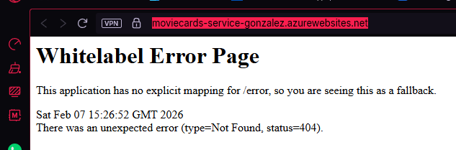

Para comprobar su funcionamiento, debemos probar los endpoins en Postman.
GET https://moviecards-service-gonzalez.azurewebsites.net/actors
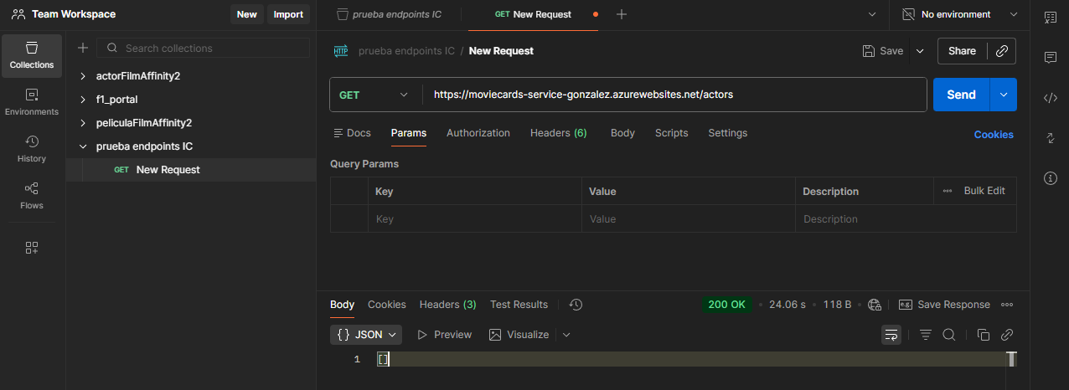
Como podemos observar, no existen actores. Asi que vamos a crear uno usando el método POST con el mismo enlace:
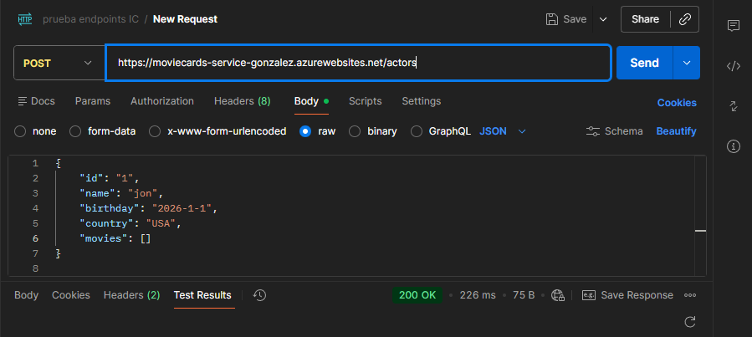
Ahora vamos a comprobar su existencia después de haber recibido una respuesta de 200 con el método GET:
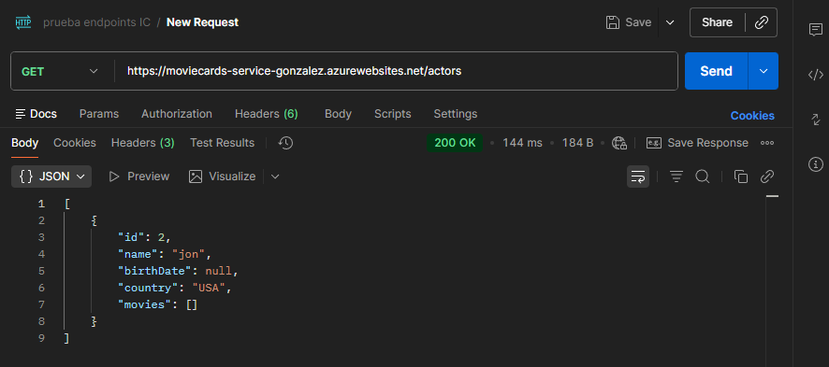
Como podemos observar, el actor “jon” se ha creado exitosamente.
Ahora vamos a hacer lo mismo con POST para películas:
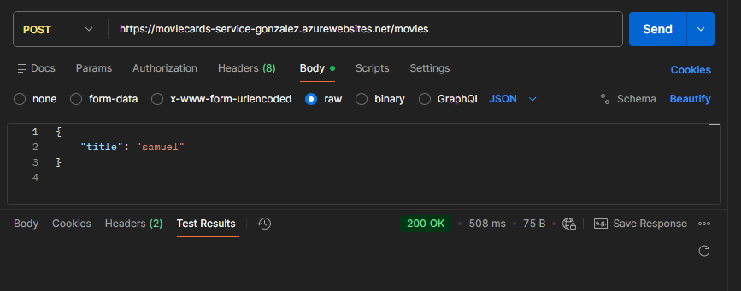
Creamos una película con su id y nombre. Ahora con GET las buscamos:
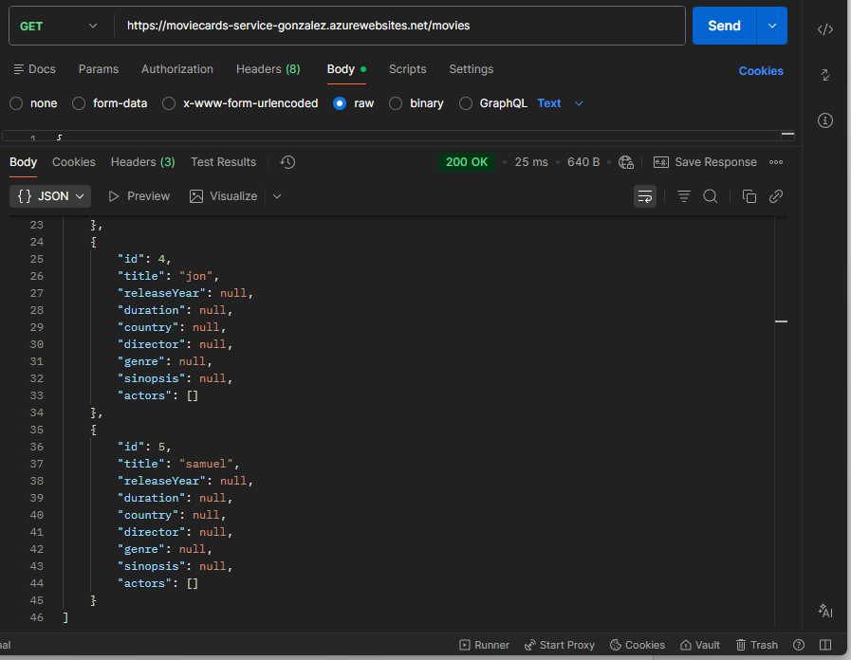
Como podemos observar, solo hemos creado películas adjuntando el nombre de cada película al json del postman.

Finalmente, vamos a enlistar el actor “jon”(id 2) dentro de la película “samuel” (id 5). Para ello, vamos a implementar el método GET https://moviecards-service-apellido.azurewebsites.net/movies/insc/idA/idM, donde idA refleja el identificador del actor y idM el identificador de película
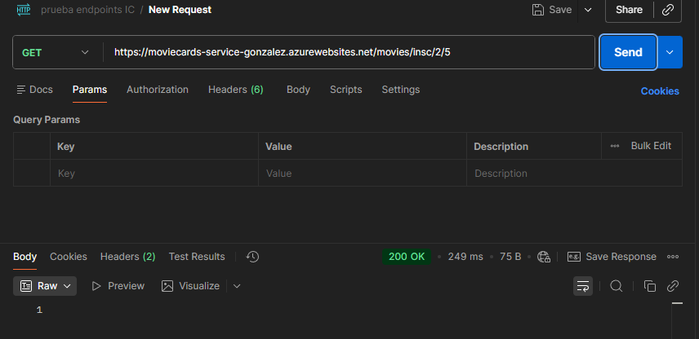
Se ha realizado la llamada con éxito, ahora vamos a comprobar en utilizando el GET endpoint de películas para verlo:
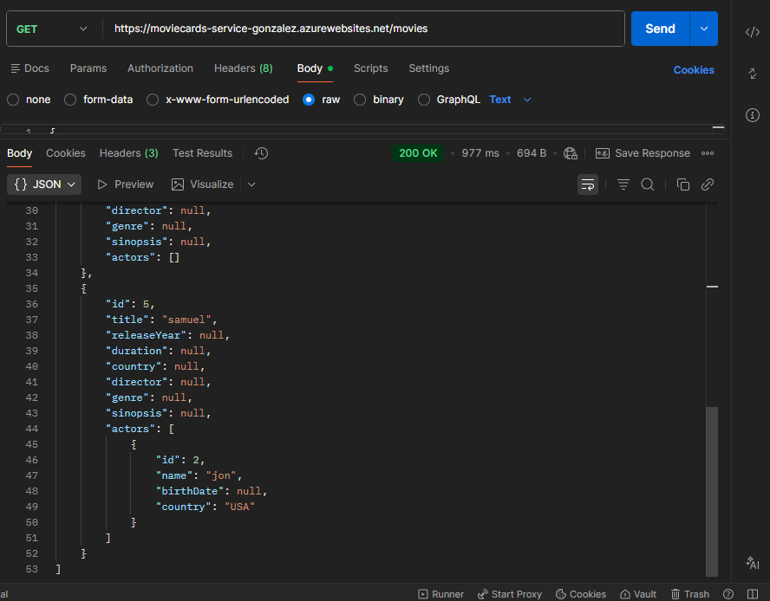
Efectivamente se ha registrado.

PASO 3: MODIFICACIÓN MOVIECARDS2025 (P5)
Ahora hay que modificar el repositorio anterior (moviecards2025) para que utilice el servicio creado en el apartado anterior. Este debe quedar funcionando en la misma URL de la versión anterior (https://moviecards-svm.azurewebsites.net).

Creación de nuevo sprint (milestone)
Primero debemos crear un nuevo sprint que contenga los siguientes issues:
- Modificar el código de la aplicación en src/main
- Modificar el código de las pruebas en src/test
Ahora nos dirigimos a github y en issues creamos un milestone llamado “modificación código” que va a contener los issues 3.1 y 3.2:
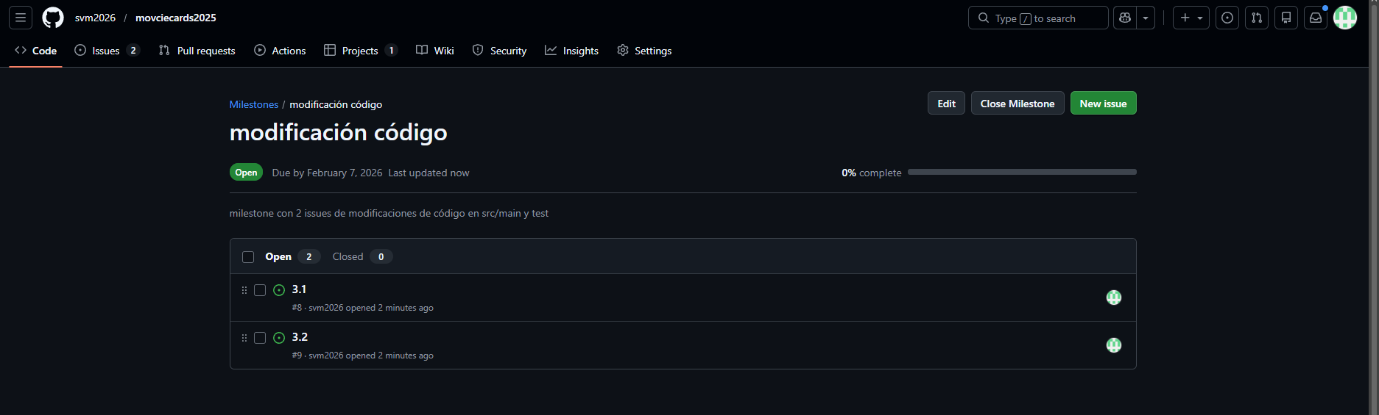

Cambios en src/main
Una vez creado los issues dentro del milestone, comenzamos a realizar los cambios adjuntados en el pdf del enunciado:
Agregación de un @Bean rest template en moviecardsapplication.java:
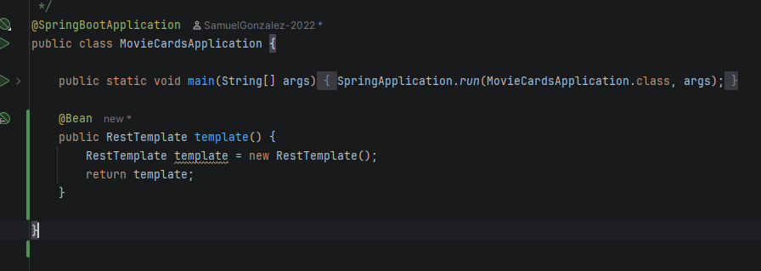

Agregación de un parámetro @Autowired en cardcontroller.java:
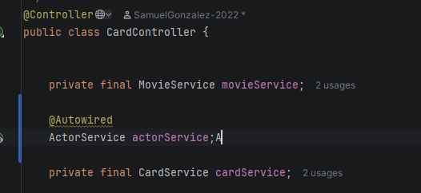
Cambios grandes en el archivo actorserviceimpl.java:
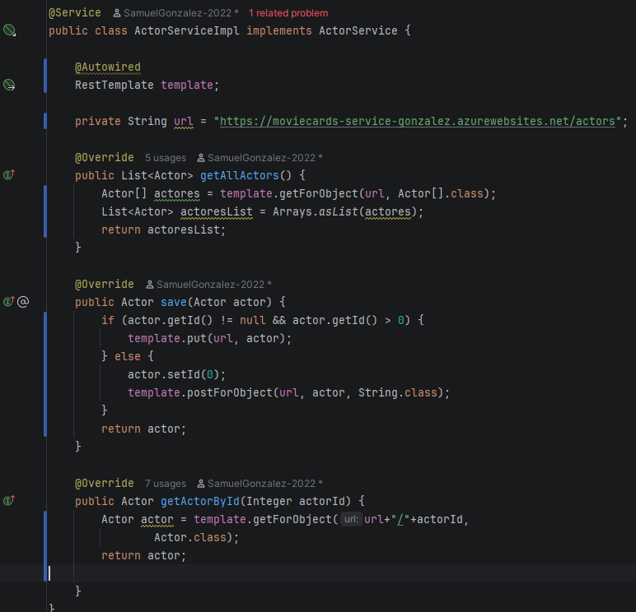

Aplicado los mismos cambios del archivo anterior adaptados a movieserviceimpl.java:
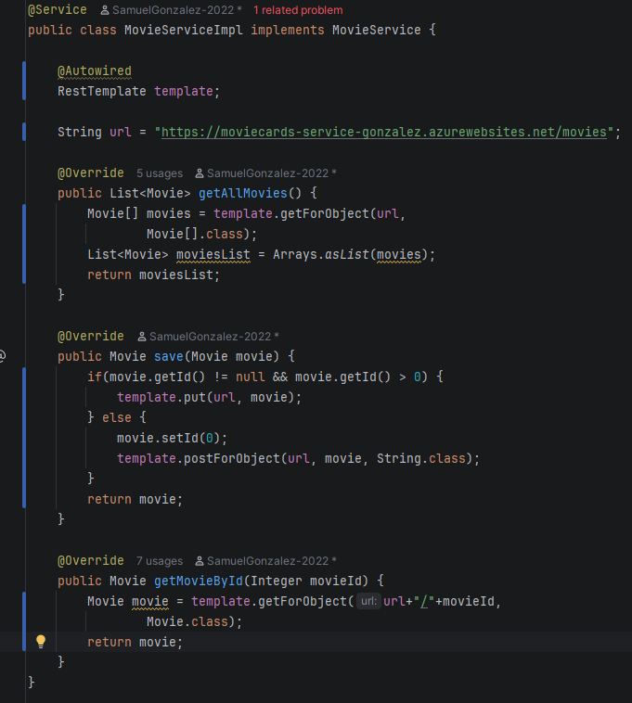

Finalmente, cerramos los cambios en src/main con el cambio de atributos en cardserviceimpl.java:
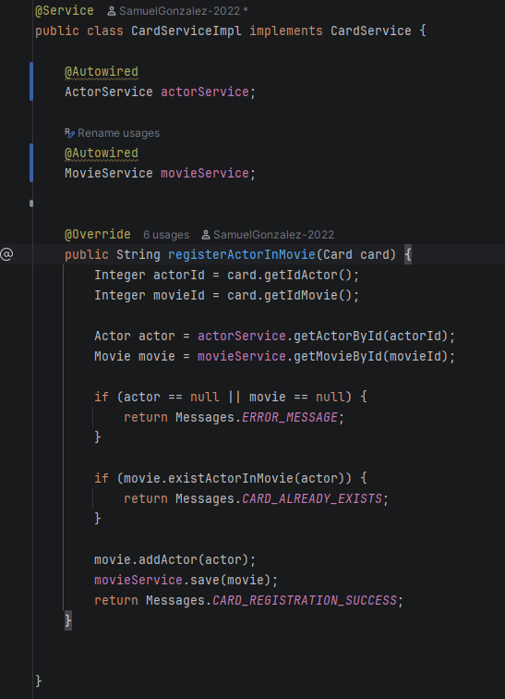

Cambios en src/test
Una vez terminado de cambiar los cambios en main, nos pasamos a la carpeta test para realizar los cambios correspondientes, así corregimos los errores de compilación que nos están provocando los cambios anteriores.
Fichero actorserviceimpltest recibe parámetros mock e injectmocks junto con más cambios a sus métodos existentes:
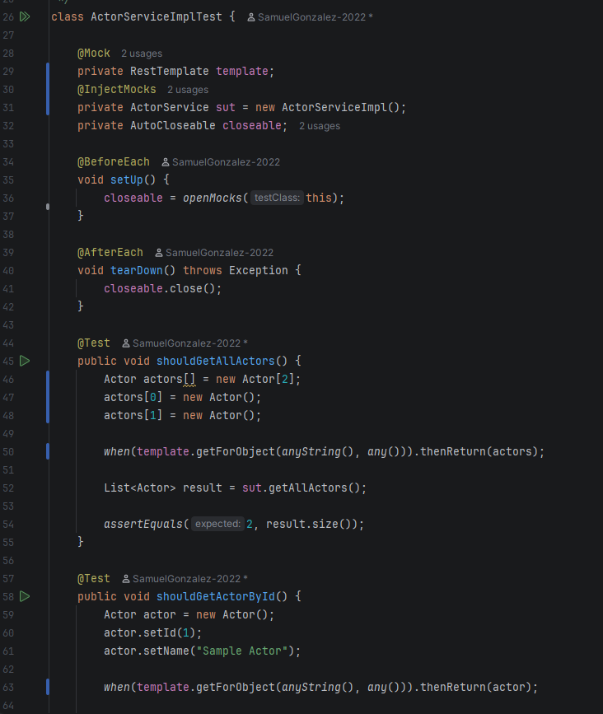

los mismos cambios se aplican al fichero movieserviceimpltest.java:
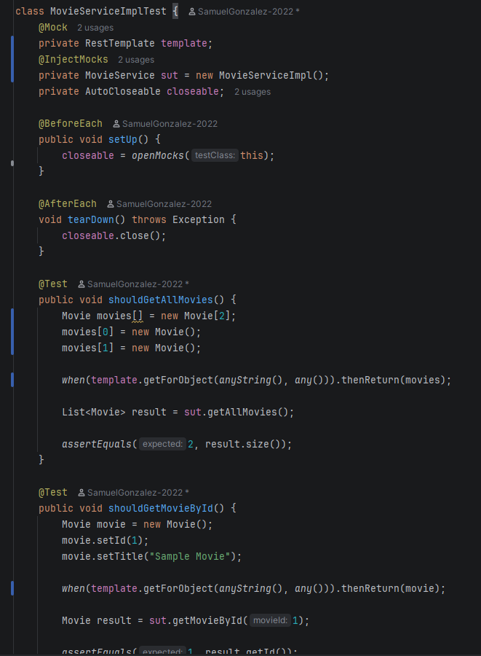

Cierre del milestone
Una vez realizado los cambios, hacemos un git add . seguido por un git commit -m “…” y finalmente un git push al origin/master para subir los cambios al repositorio. Todo esto realizado con el “mi-runner” y elcontenedor del sonarqube ejecutándose para que quede desplegado en azure. Como podemos observar, todas las pruebas han sido exitosas:
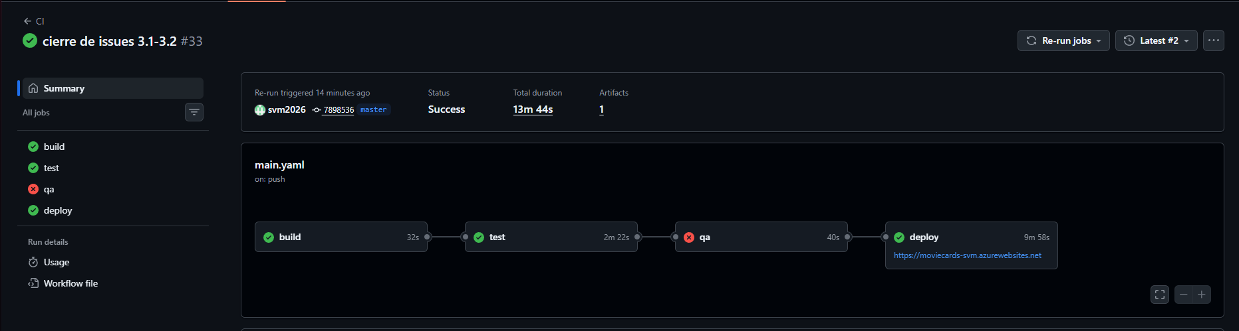
Como podemos ver, se ha desplegado en azure sin problemas. Si observamos bien el flujo de ejecución del runner de git actions, podemos ver que la sección de deploy ha fallecido. Vamos a observar bien cuál he sido el error en nuestro código:
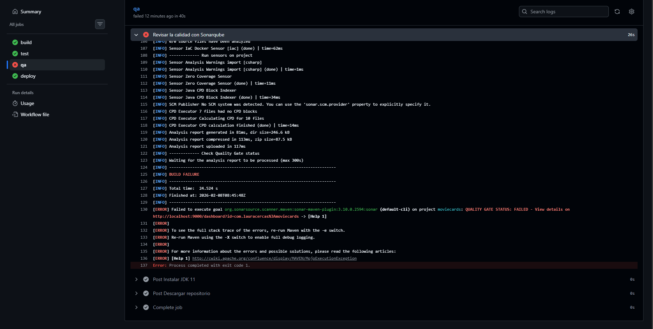
Para obtener más información sobre el error, nos pide dirigirnos al sonarqube para observar qué ha detectado el control de calidad:
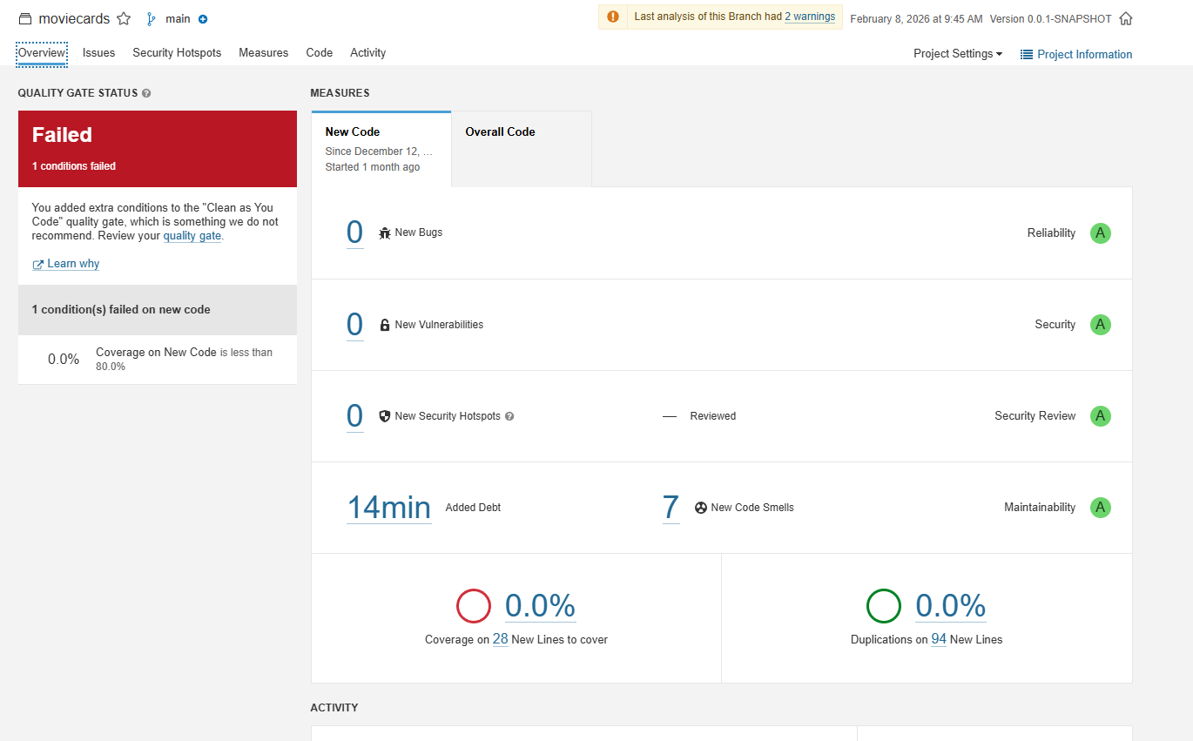
Como bien indica el sonraqube, hubo un error en el código. Si desplegamos este error:
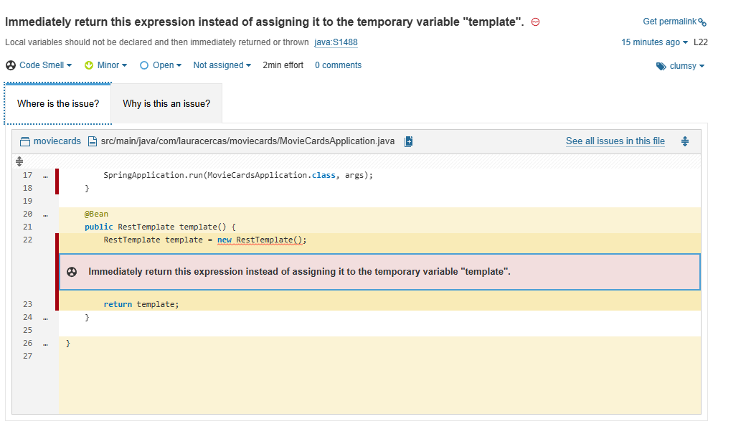
Al parecer, nos está pidiendo que en la clase de moviecodeapplication debemos de devolver la expresión actual en vez de asignarla a la nueva variable de “template”. Al tratarse de un error muy pequeño (dicen simplemente que no es buena práctica), no se corregirá y seguirá el código tal cual como es indicado en el enunciado.

Una vez visto el error, nos dirigimos a la sección de milestones y cerramos los issues 3.1 y 3.2, seleccionando la opción “close with comment” y escribiendo “yes”:
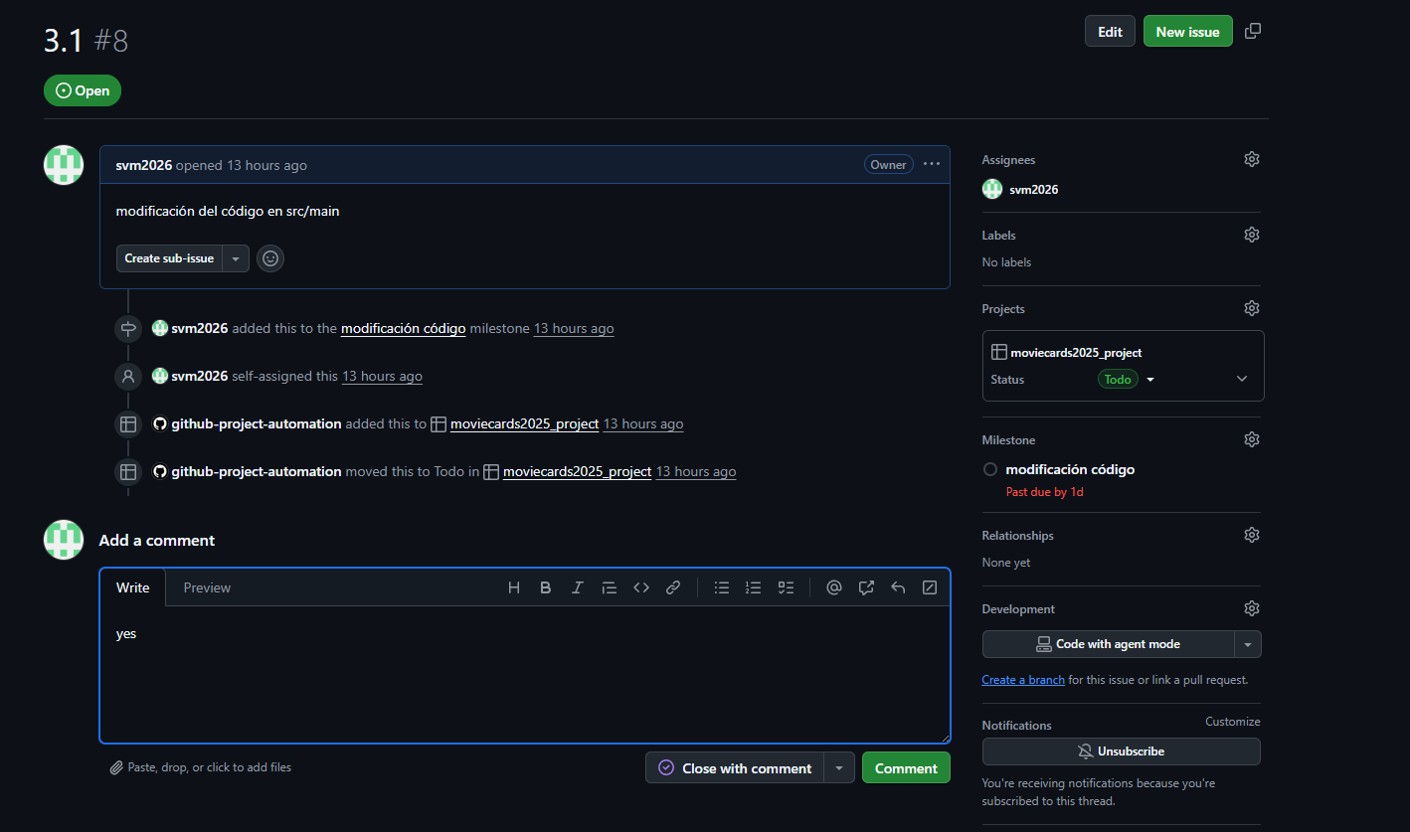
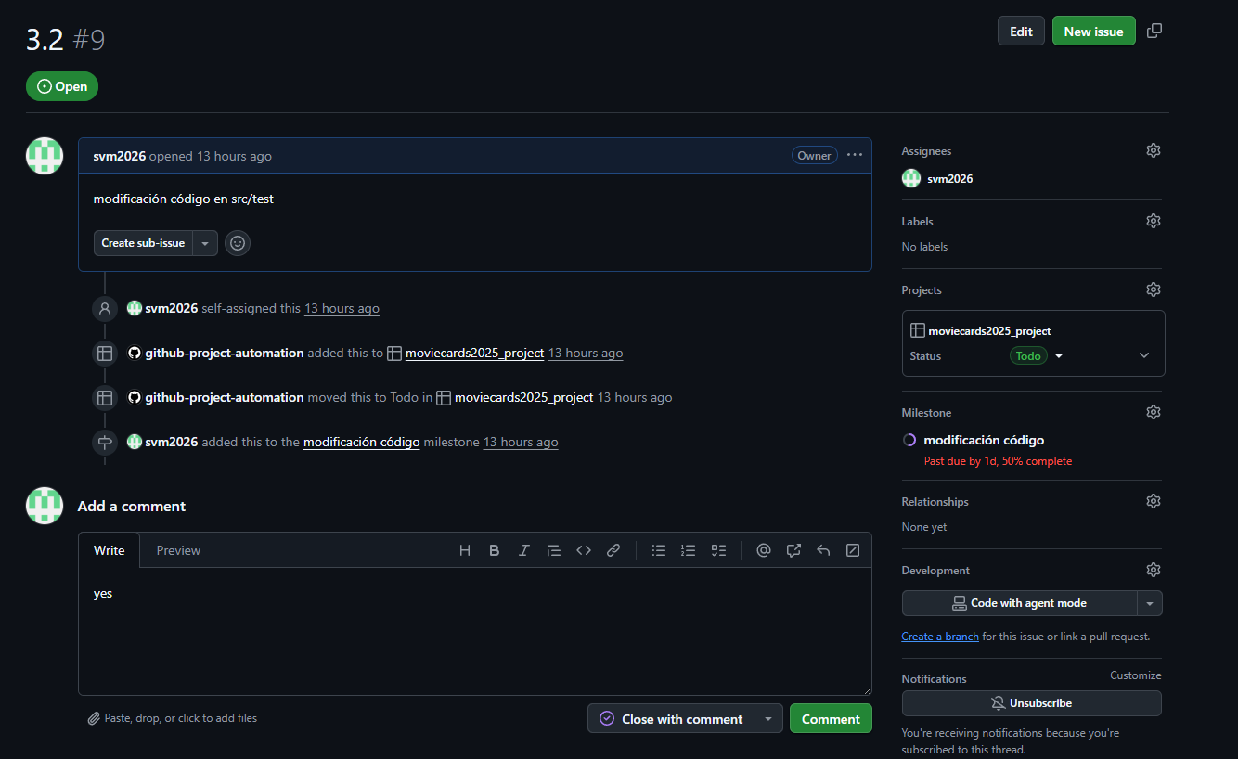

PASO 4: AÑADIR ATRIBUTO NUEVO EN MOVIECARDS-SERVICE
En este paso tenemos que añadir el nuevo atributo llamado “deathDate” en la clase de modelo “Actor” (contiene la fecha de fallecimiento del actor) y desplegarlo en Azure. Para ello, nos dirigimos al fichero de actores y modificamos el código:
Archivo actores.java:
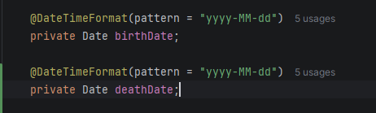
Agregamos el atributo y le asignamos getter y setter. También hay que agregarle en archivos donde se hacen llamadas a birthdate, como los archivos de actortest.java y actorjpait.java:
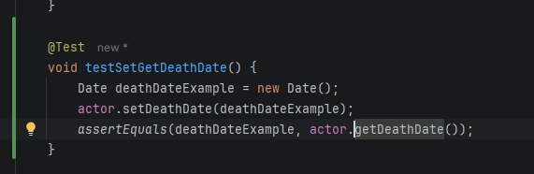
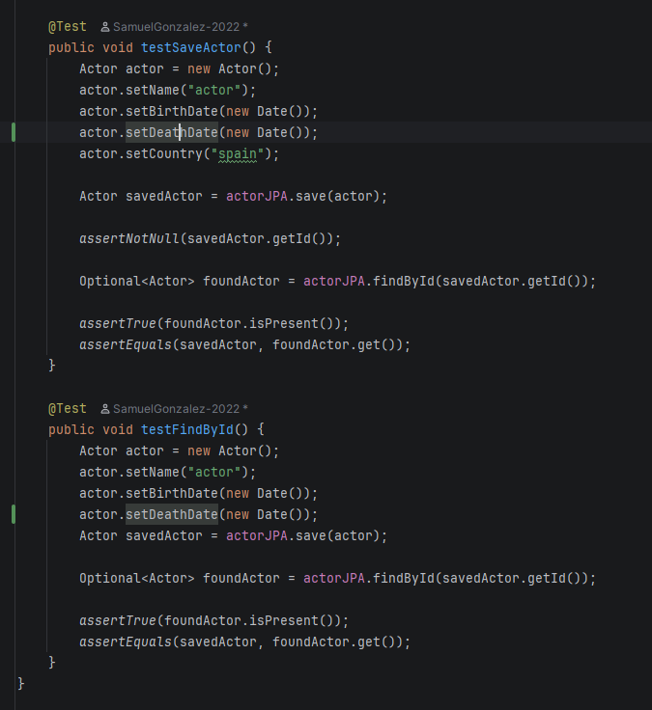
Una vez realizado los cambios, nos vamos al repositorio para subir los cambios. Como podemos observar, se subieron los cambios al azure sin problemas (observe del deploy):
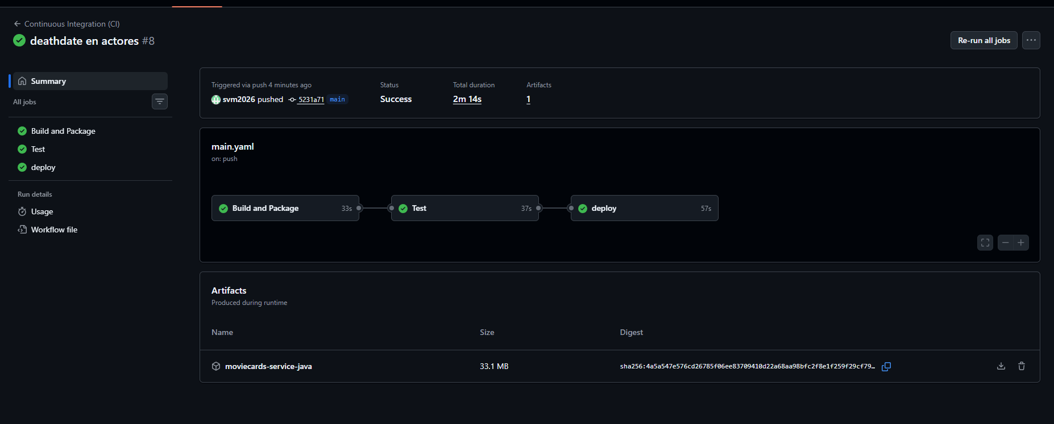

Prueba de deathdate en postman:
Ahora debemos probar crear un actor con fecha de fallecimiento en postman. Para ello, creamos un nuevo actor y se lo agregamos:
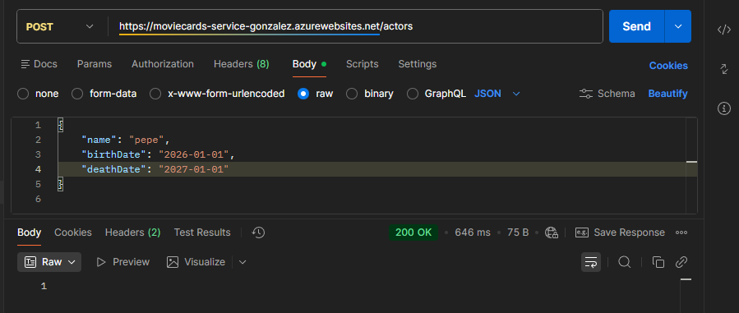
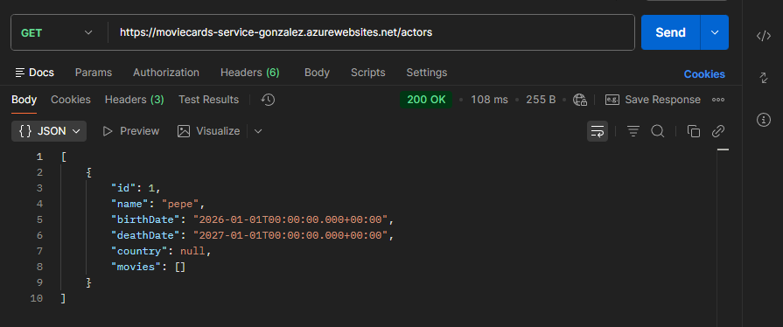
Como podemos observar, funciona.

PASO 5: NUEVA VERSIÓN MOVIECARDS
En este último paso vamos a realizar una nueva versión de la aplicación de moviecards2025. En la página web, para crear un nuevo actor se tiene que pedir también la fecha de fallecimiento (deathDate), y en la página de listado de actores aparezca una nueva columna con la fecha de fallecimiento. Esto debe quedar funcionando en la siguiente URL: https://moviecards-svm.azurewebsites.net. Para ello, habría que crear en el repositorio un proyecto con un milestone que contega varios issues.

Creación del proyecto con milestones e issues
Para crear el proyecto, nos dirigimos a projects create Project para crear uno nuevo; le ponemos el nombre de “apartado 5”, escogemos el tablero Kanban y lo ponemos a vista pública en el danger zone:
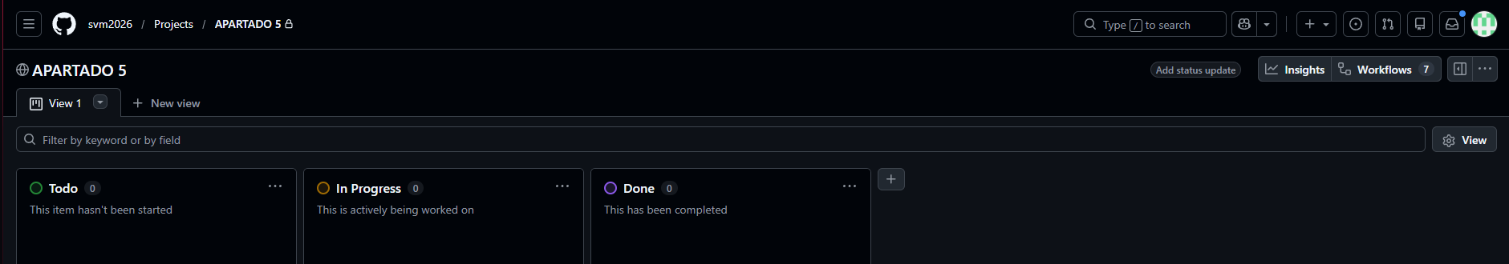
Ahora tenemos que crear un milestone que contenga todos los issues que necesitamos realizar:
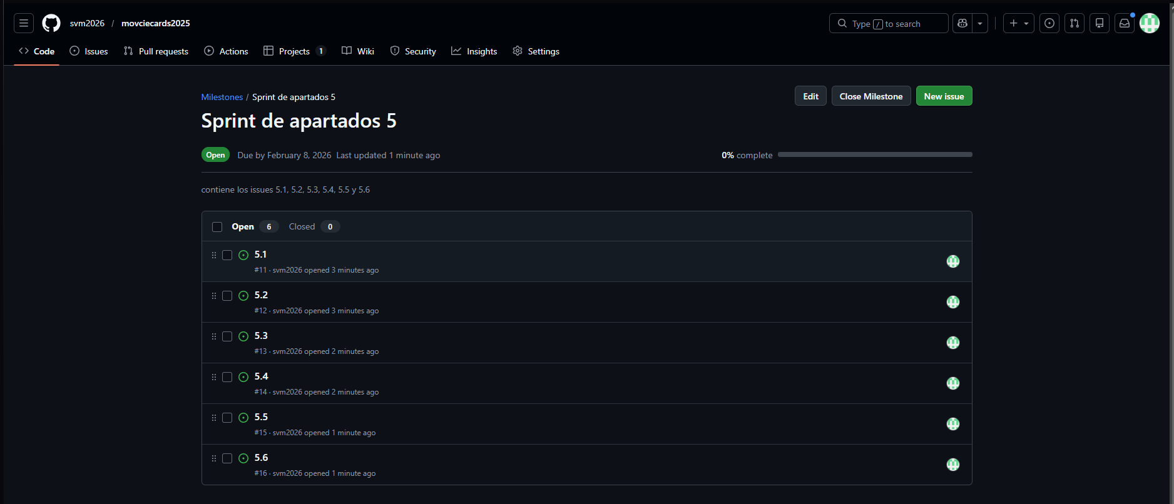
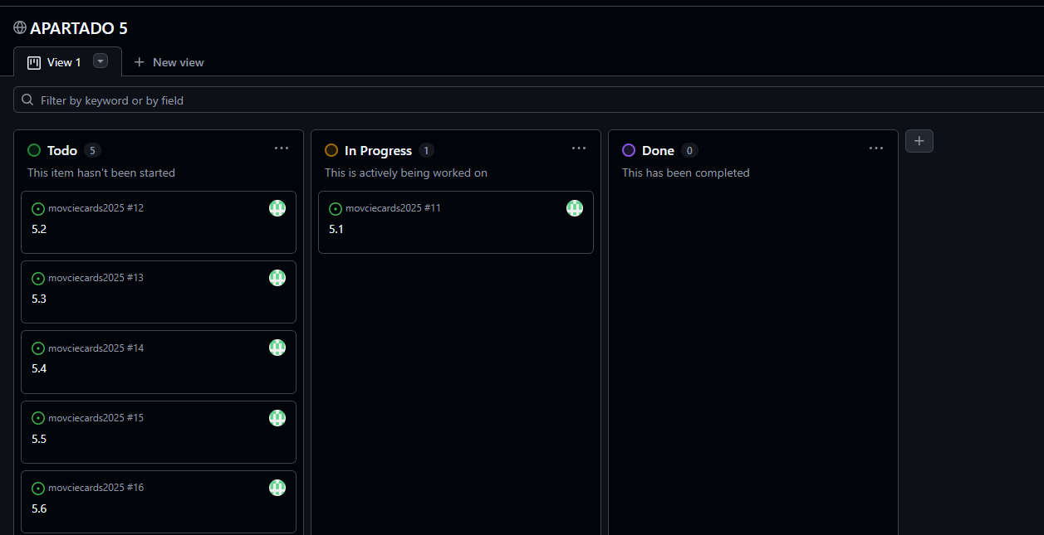
Una vez creado todos los issues dentro de milestone, nos vamos al tablero y comenzamos a solucionarlos todos, poniendo el primer issue en “in progress”.

Issue 5.1: agregación de stage
Nos piden agregar entre el qa y el deploy una nueva sección de trabajo: stage. Para ello vamos a desplegar en azure otra aplicación web llamada “moviecards-predeploy”.
Nueva aplicación generada:
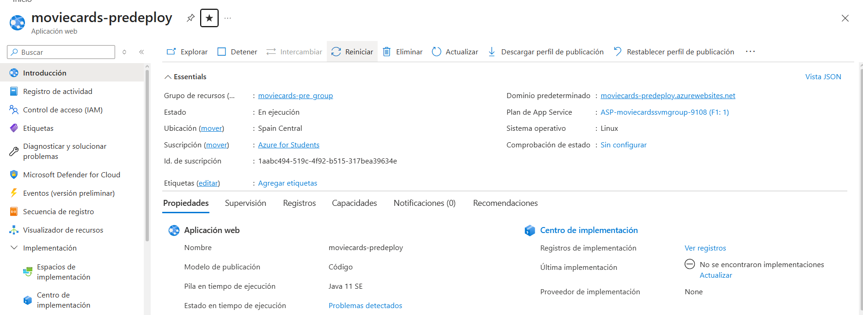
Ahora debemos configurar la nueva aplicación en azure, para vincularla a nuestro repositorio y para que nos genere el nuevo secreto. Luego lo subimos a nuestro repositorio de moviecards2025. Una vez subido, podemos observar que nos ha generado un archivo .yml que nos indica el secreto que añadir:
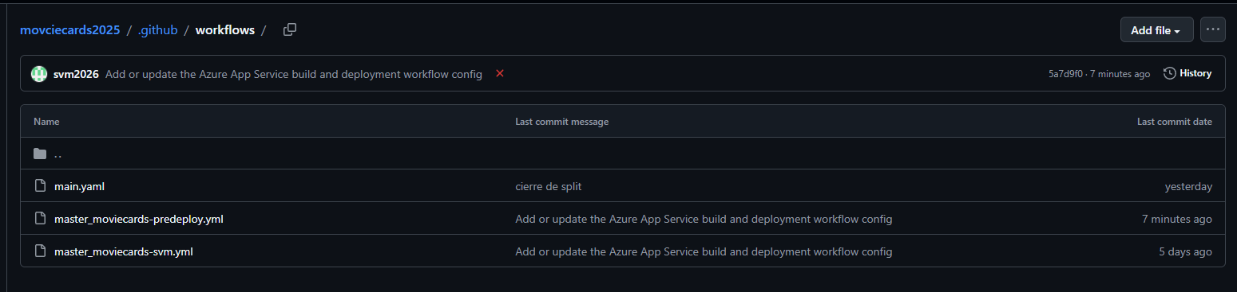
Hacemos un pull y comenzamos a construir el workflow de “stage”, que debería de ir entre el test y qa en nuestro main.yml. El secreto que tenemos que copiar y pegar es el siguiente:
${{ secrets.AZUREAPPSERVICE_PUBLISHPROFILE_C7DFF05CFA93444AB6F4FDFCF4913126 }}

Construimos la sección de stage y le agregamos el secreto generado:
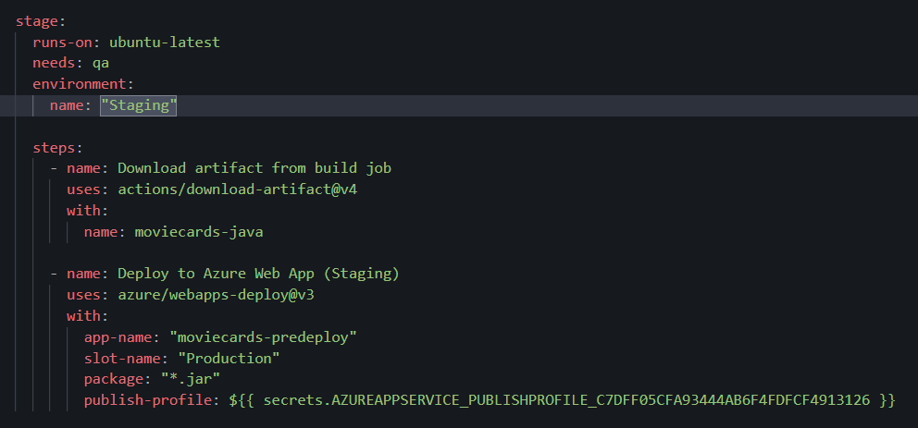
Agregamos los cambios al repositorio. Como podemos observar, el stage ha sido exitoso:
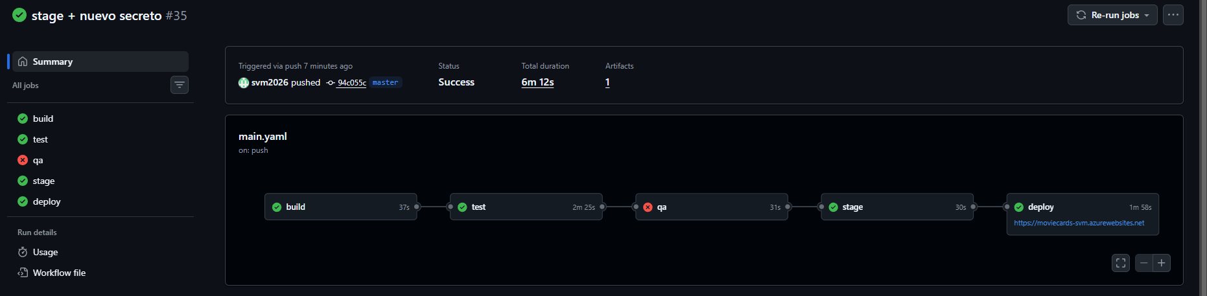
Una vez haber creado la nueva app en azure y haber subido los cambios, tenemos que cerrar el issue 5.1 y moverlo al bloque “hecho” del Kanban:
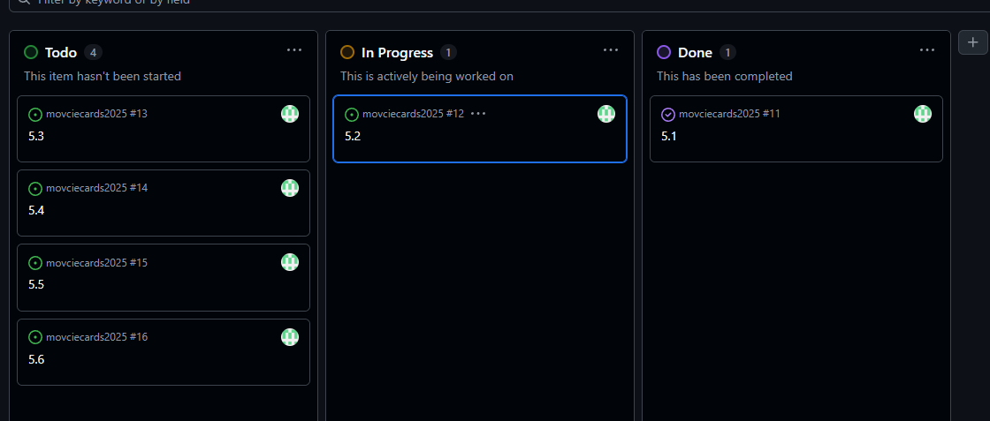

Issue 5.2: nueva rama y modificación de clase “Actor.java”
En este apartado, al igual que en la app de moviecards-service, debemos modificar el código para incluir la fecha de fallecimiento de los actores. También se debe hacer en otra rama del proyecto, para incluirla en la rama oficial más tarde. Primero creamos la rama en dónde vamos a trabajar (y subirla):
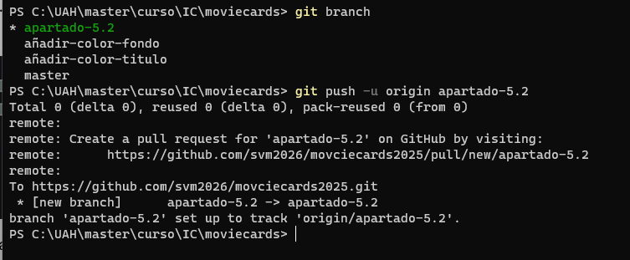
Nos tenemos que ubicar en la nueva rama (apartado-5.2) para poder desarrollar nuestro código ahí. Una vez cambiado de rama, abrimos el proyecto en el editor de IntellIJ para modificar la clase de actor:
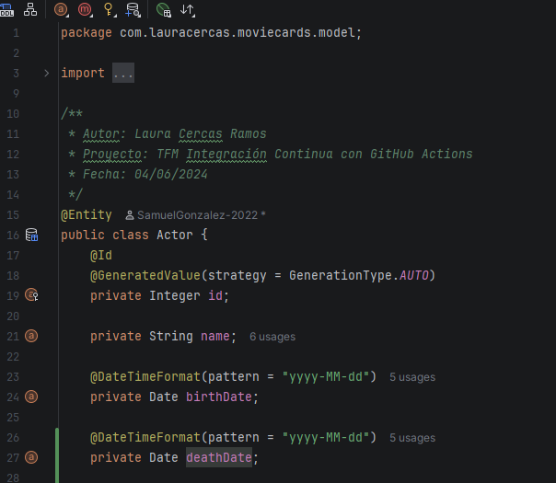

Una vez terminado, debemos acordarnos de mover el issue 5.2 a la tabla de “done” del Kanban (sin subir los cambios todavía), y colocar el siguiente issue en progreso:
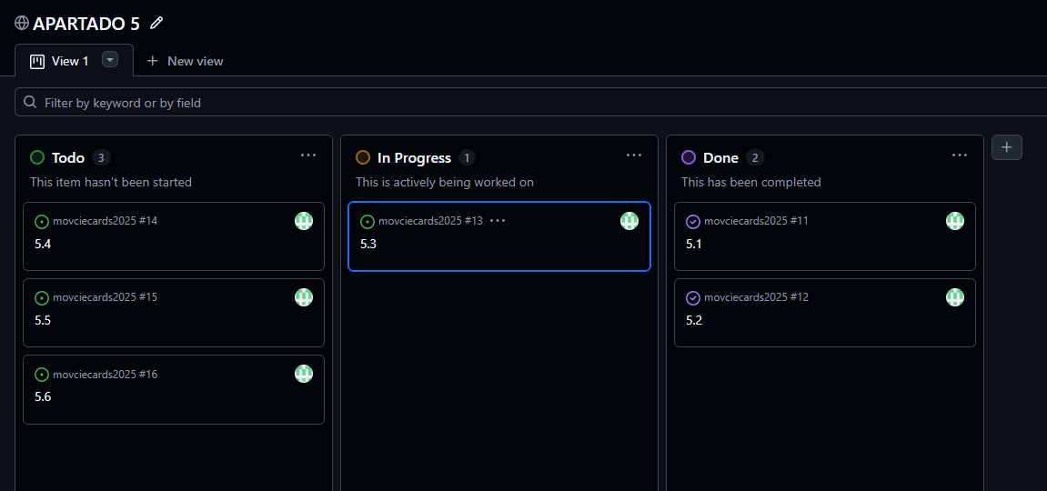

Issue 5.3: modificar las pruebas unitarias (unittest)
Dentro del proyecto “moviecards”, nos dirigimos a la carpeta de test/unittest para modificar los archivos que necesitan la fecha de fallecimiento (fichero actortest):
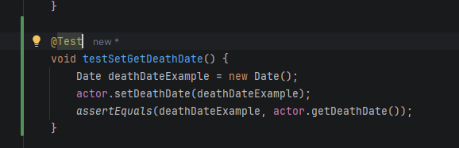
Marcar en el proyecto la finalización de 5.3 y el comienzo de 5.4:
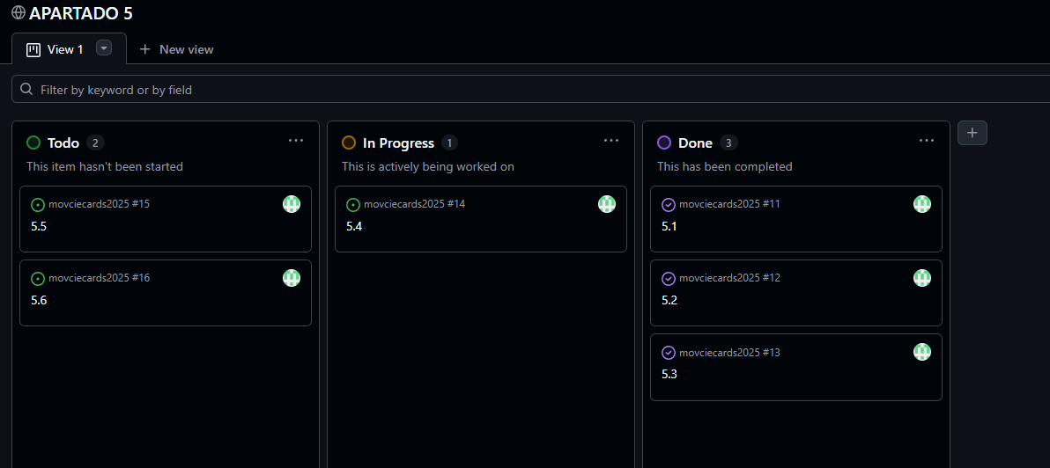

Issue 5.4: modificar las pruebas de integración (integrationtest)
Al igual que el subapartado anterior, adaptamos los ficheros de pruebas de integración al nuevo parámetro de fecha de fallecimiento (fichero actorjpait):
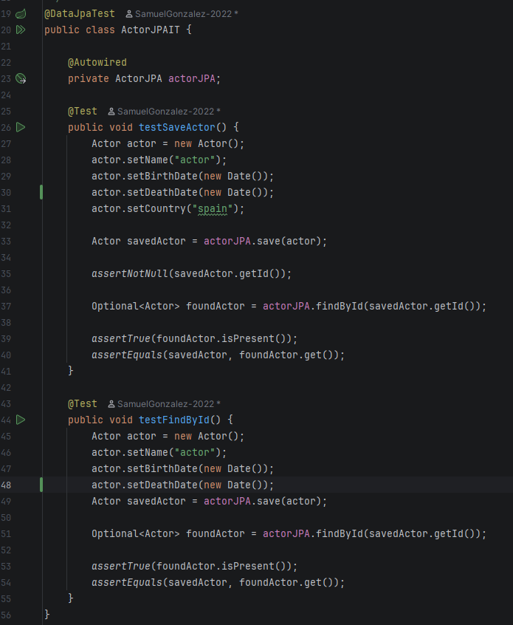

Y, al igual que antes, debemos cerrar el issue 5.4 y abrir el 5.5 en nuestro proyecto:
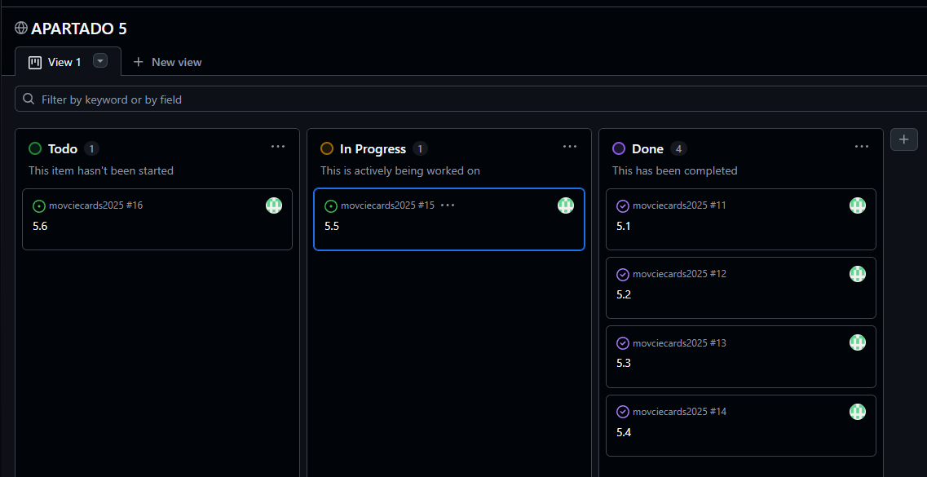

Issue 5.5: modificación de pruebas funcionales (entoendtest) y frontend
Como los anteriores apartados, debemos adaptar los archivos dentro de la carpeta endtoend a los cambios de fecha de fallecimiento (archivo actore2etest):
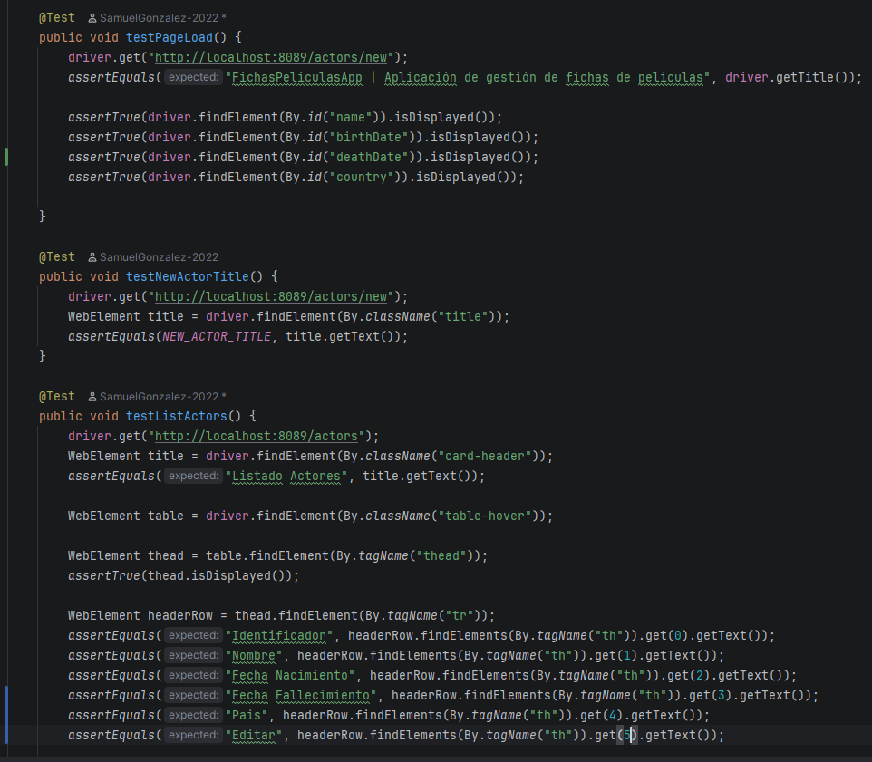

Es importante no olvidarnos de modificar los ficheros html dentro de la carpeta de resources (form.html y list.html) para que los cambios de fecha de fallecimiento sean visibles al público:
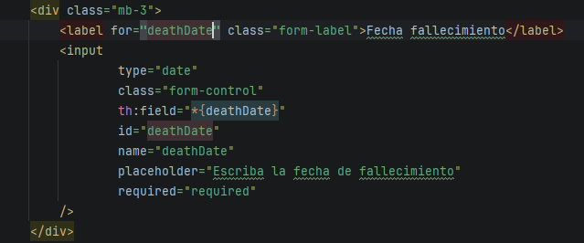
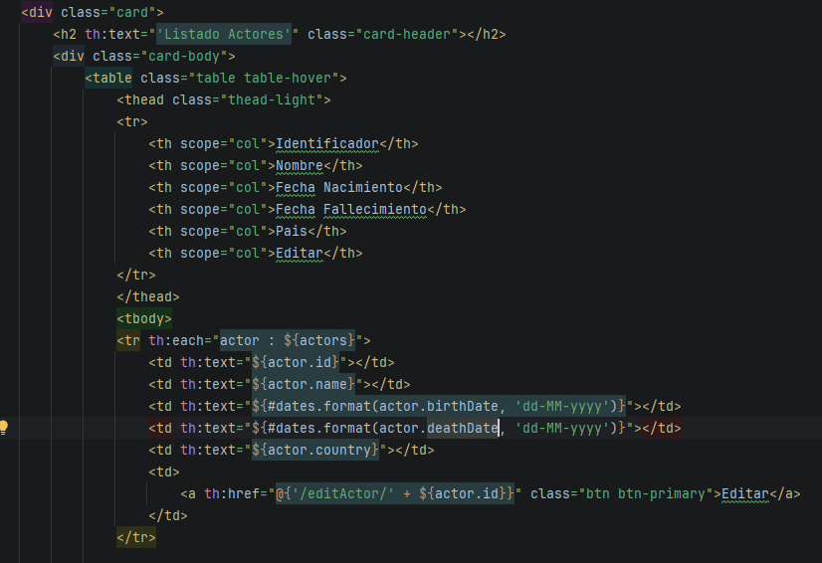
Cerramos el issue en el proyecto y ponemos en progreso el siguiente:
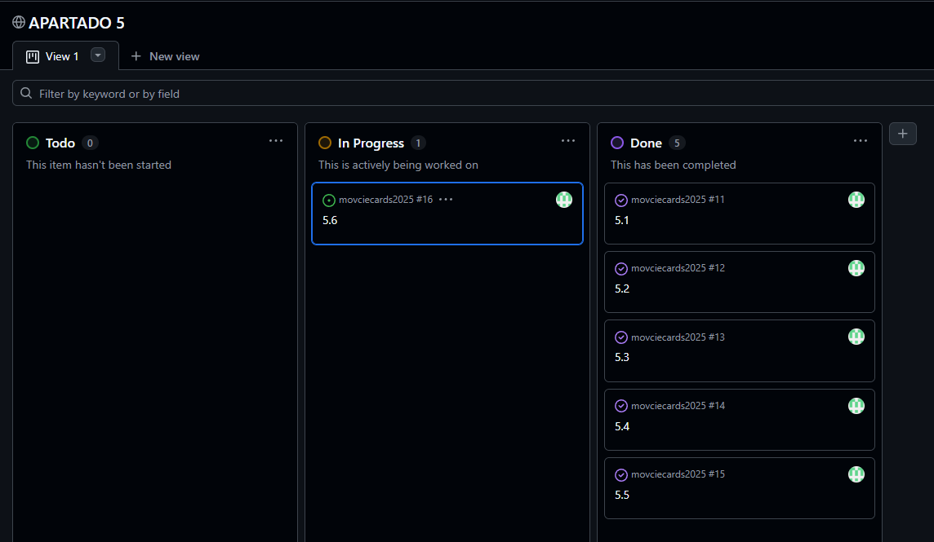

Issue 5.6: asegurar la calidad en sonarqube
En este apartado, hay que subir todos los cambios realizados (haciendo un merge con la rama master) y conseguir que el sonarqube detecte menos de 5 errores. Primero hacemos un merge para subir todos los cambios actuales y comprobar que están bien:
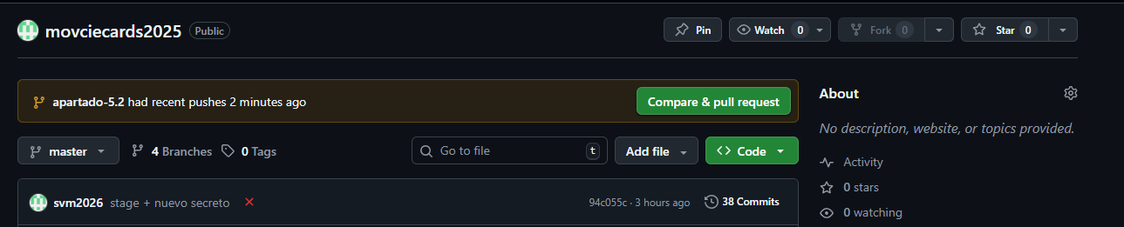
Aceptamos el merge request. Como podéis observar, se ha desplegado bien en la nube:
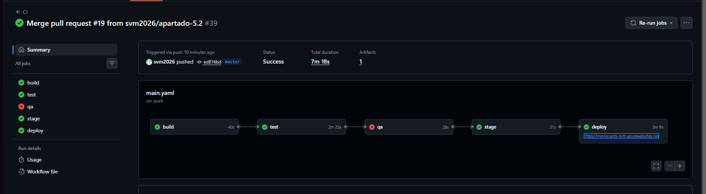
Abrimos la página de https://moviecards-svm.azurewebsites.net , nos dirigimos a actores para ver si se ha registrado bien los cambios de fecha de fallecimiento:
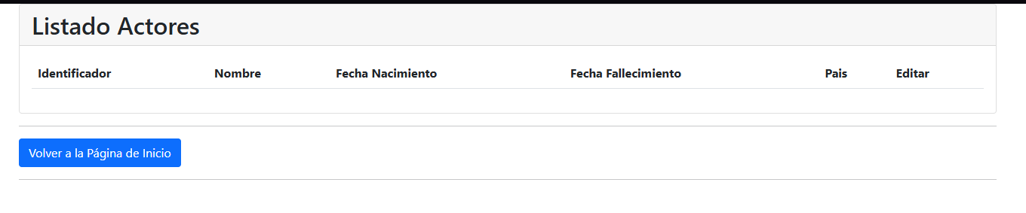
Como podemos apreciar, existe la columna de fecha de fallecimiento. Ahora vamos a probar usar la interfaz web para registrar un nuevo actor:
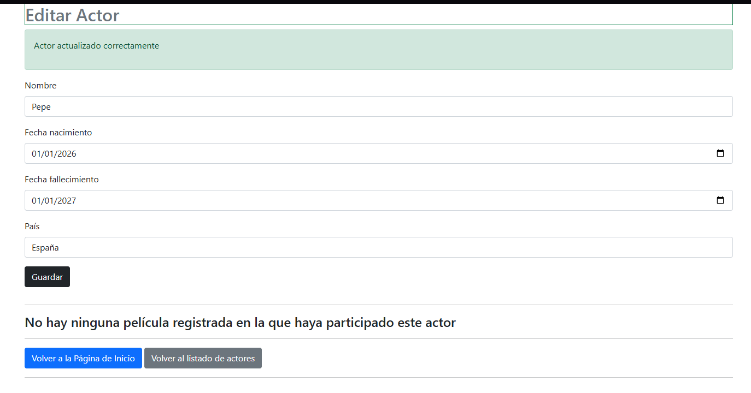
Volvemos a comprobar en el listado de actores si se ha podido registrar bien:
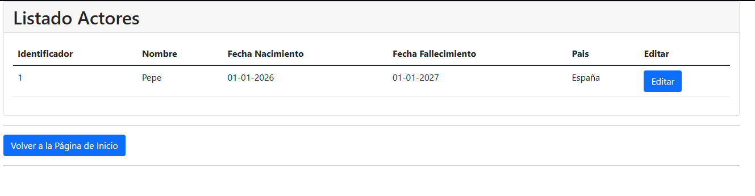
Actor creado y registrado correctamente. Todo funciona. Cerramos el proyecto:
